器械练习：
- 杠铃划船：
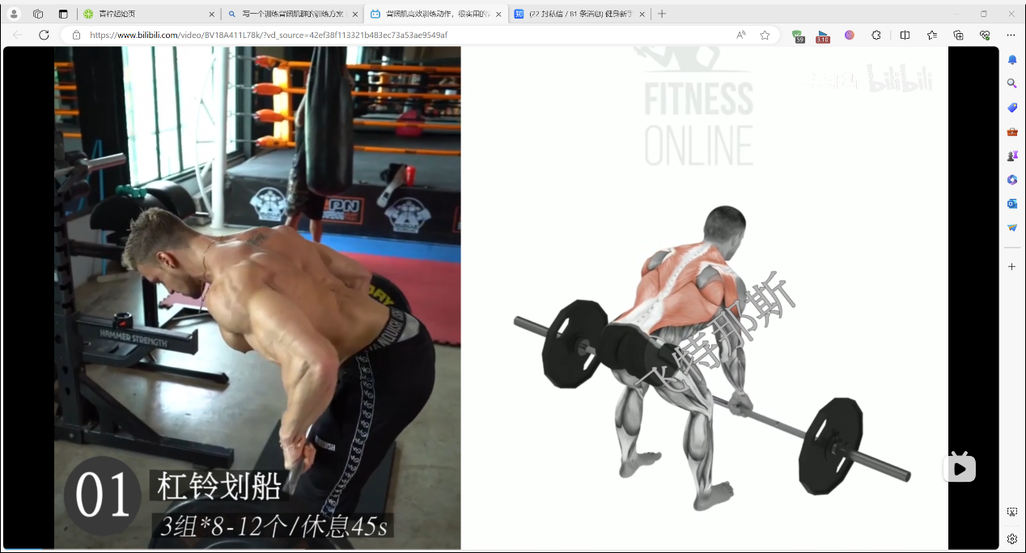
使用杠铃和卧推架。调整卧推架的高度，使杠铃悬空。双脚踩踏在地面上，双手握住杠铃，身体向前倾斜，然后将杠铃拉到胸部附近。重复动作。
动作要领：
（1）宽距站姿，双手正握，握距比肩稍宽，双臂完全伸直；微微屈膝，从臀部屈背，保持身体成45度角不变；持铃在身前，稍稍低于膝盖。
（2）收紧肩胛骨，绷紧整个上身，将杠铃提至上腹部。
（3）稍停顿，然后缓缓下铃回复到起始位置；重复上述动作，直至完成一组训练。
注意：
（1）这个动作对背阔肌中部（即内侧）的刺激作用更明显。
（2）注意稍有不慎，容易伤到腰部和下背部，所以在整个提拉动作中一直要保持后背绷紧，对杠铃保持良好的控制，务必不要猛提杠铃或骤然下铃。
（3）正握握距宽，能够将杠铃沿着身体提得更高，可以增加上背阔肌、中斜方肌和菱形肌的厚度；反握握距近只能将杠铃提到肚脐的高度，但能更好地冲击下背阔肌，二头肌也参与因此也分散了背部的力量。
- 坐姿划船：
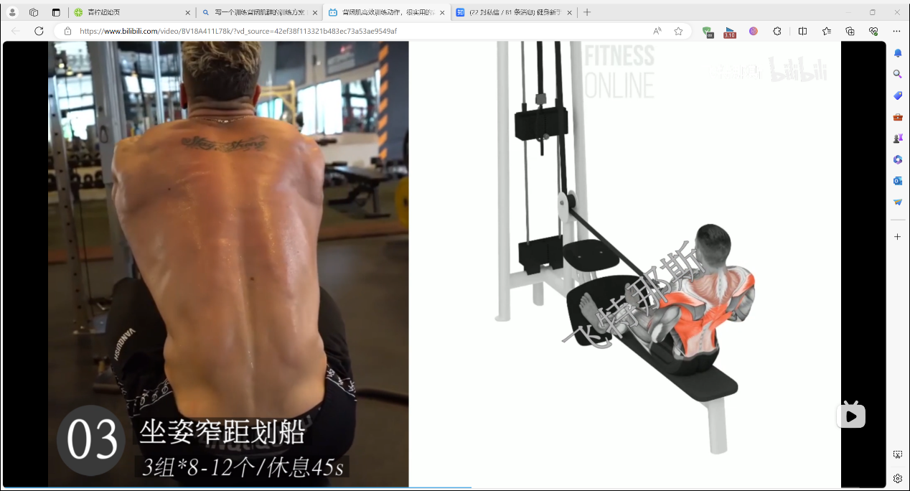
使用划船机或器械。坐在机器上，双手握住把手，身体保持直立，然后向后拉动把手，使背部肌肉收缩，重复动作。
动作要点：选着合适板凳高度（手臂握住把手时，小臂与地面平行），拉起收紧时胸不要离开前靠位置，放回时整个背部拉伸。
- 哑铃单边划船
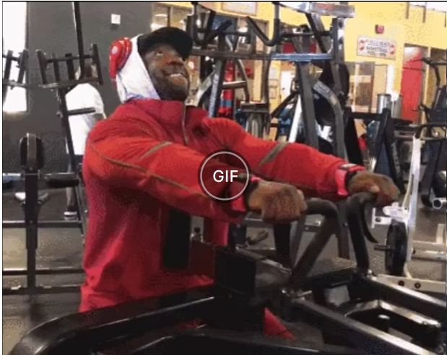
重量选择：选择10次为极限的重量
动作要点：如图所示，俯身提起哑铃，身体不要倾斜，挤压收紧背阔肌
- 单臂哑铃划船
动作要领：
（1）单腿屈膝，跪于长凳之上，同侧的手支撑着身体。上体前倾并固定，收腹、挺胸，腰部挺直。
（2）运动过程中手臂紧贴身体一侧，进行上拉至最高点的极限位置，感受背阔肌充分收紧，在最高点短暂停留2-4秒后缓缓下落至大臂与地面垂直位置，手肘微屈。
注意：
（1）用一个哑铃采用划船的方式锻炼背阔肌，注意有意识的收缩背部肌肉，而非手臂肌肉。
（2）运动过程中身体不要晃动扭转，运动时保持左右对称，避免腰椎受到伤害。上拉哑铃过程中吐气，下放回落时吸气。
自重练习：
- 引体向上：
使用悬挂杠或器械。双手握住悬挂杠，手掌朝外，然后用背部肌肉力量将身体拉起，直到下巴超过杠铃的高度，再慢慢放下。可以调整手臂的宽度，以刺激不同部位的背阔肌群。
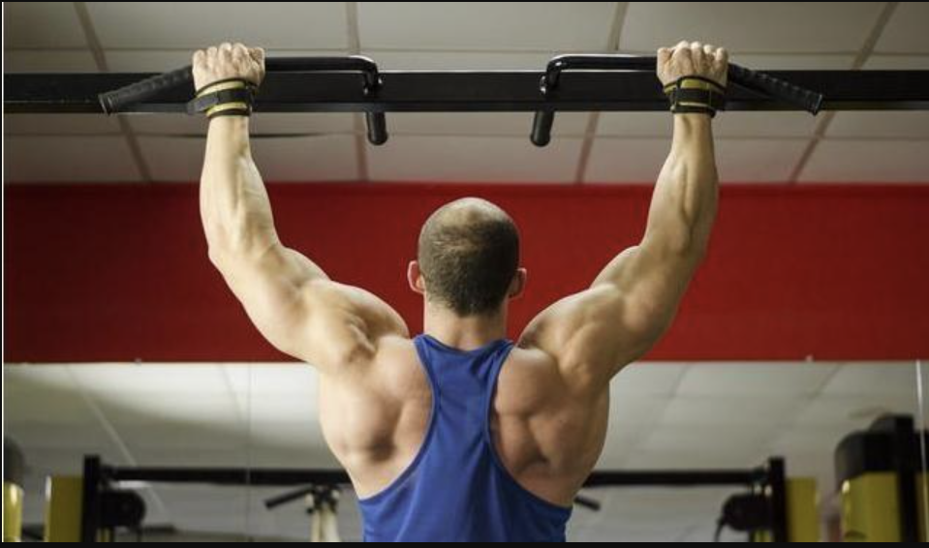
- 俯卧撑：
双手撑地，身体保持直线，然后用背部肌肉力量将身体向上推起，再慢慢放下。可以调整手臂的宽度，以刺激不同部位的背阔肌群。
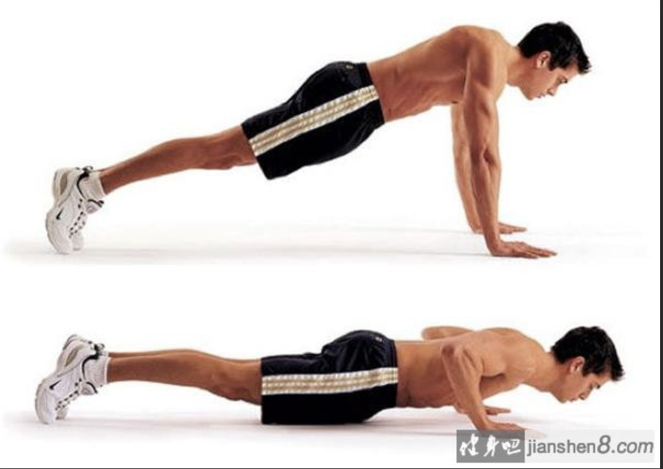
- 倒立撑
借助墙壁或倒立架，将身体倒立，双手撑地，背部肌肉用力将身体向上推起，再慢慢放下。这个动作可以更好地刺激背部肌肉群。

